Governo Geral
O Governo Geral foi uma maneira encontrada pela Coroa portuguesa para centralizar o poder de modo a coordenar a ação dos donatários, tornando mais efetiva a presença do Estado português no Brasil, manifestada a partir da pessoa do governador geral na possessão colonial.
Dentre os deveres de um governador geral estava: resolver os conflitos com os índios por meio de guerra ou de aliança; possibilitar o desenvolvimento econômico da colônia; ampliar a colonização com a criação de novas vilas; promover o plantio da cana-de-açúcar; defender a população colonial.
Outros cargos administrativos foram criados para auxiliar o governador geral em suas obrigações.
O ouvidor-mor tinha como função cuidar das questões jurídicas no interior da colônia;
O capitão-mor tinha a função de defender o território de ataques internos e externos e, por fim,
O provedor-mor cuidava das finanças do Governo Geral. Dentre os governadores gerais mais relevantes, podemos destacar:

Tomé de Sousa (1549-1553)
Deu início à construção da cidade de São Salvador da Bahia de Todos os Santos, o primeiro centro administrativo do Brasil.
O povoado, construído com ajuda de alguns índios, contava com prédios administrativos, armazéns, um posto de alfândega, uma cadeia e poucas moradias cobertas de palha; para fechar o complexo urbano, foi erguida uma paliçada de madeira, que protegia os moradores do povoado dos constantes ataques indígenas.
Também intensificou a procura por metais preciosos e ajudou a fundar em Salvador o primeiro bispado do Brasil.
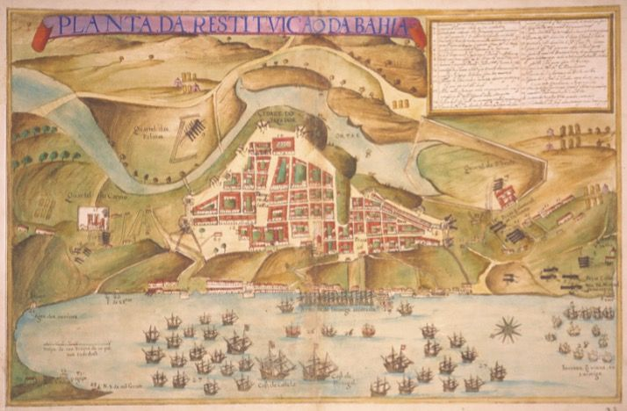Representação da fundação de Salvador, primeira cidade brasileira e sede do Governo Geral em 1549, construída na forma de acrópole como estratégia para combater possíveis invasores.

Duarte da Costa (1553-1558)
Agudiza os problemas de relacionamento entre portugueses e nativos, sendo incapaz de impedir o surgimento da Confederação dos Tamoios, união de diversos povos indígenas que combatiam os invasores lusitanos.
Em meio a esse problema, um grupo de protestantes franceses atracou na baía de Guanabara e fundou uma colônia na região: a França Antártica.
Incapaz de solucionar esses problemas, Duarte da Costa foi substituído em 1558 no cargo por Mem de Sá. Este, em 1560, deu início a outra campanha para expulsar os franceses.

Mem de Sá (1558-1572)
Deu atenção especial à questão indígena, tomando duas posições bem distintas. Com os índios rebeldes travou combates até conseguir debelá-los; com os índios que viviam sob a tutela dos clérigos tentou agrupá-los nas missões, ensinando os valores e os costumes da sociedade católica europeia; com isso, Mem de Sá passou a incentivar o tráfico de escravos negros africanos, como forma de combater o cativeiro dos índios.
Contando com a ajuda dos índios tamoios, os franceses da França Antártica resistiram a várias investidas portuguesas. Entretanto, em 1567, sem o apoio dos tamoios – pacificados pelos jesuítasJosé de Anchieta e Manuel da Nóbrega –, acabaram por se render e deixaram a região em 1567. Posteriormente, os portugueses romperam a aliança com os tamoios, que foram escravizados com base no princípio da guerra justa.
Depois de dez anos de intensos trabalhos, Mem de Sá pediu ao rei D. Sebastião I licença do cargo e a nomeação de um substituto. Foi atendido, mas a frota que trazia D. Luís Fernandes de Vasconcelos foi atacada e destruída pelos franceses, e assim Mem de Sá teve de continuar no cargo. Morreu esquecido pelo governo português em 1572, ainda em terras brasileiras.

Divisões e reunificações do governo do Brasil
O substituto de Mem de Sá, D. Luís de Vasconcelos, nomeado em 1570, morreu antes da posse, em confronto com franceses no mar.
De 1572 a 1578, o Brasil foi dividido em dois governos: o do Norte (Salvador) a cargo de Luís de Brito e Almeida e o do Sul (Rio de Janeiro) com Antônio Salema. Com o fracasso da divisão, deu-se a reunificação. Salvador era novamente a sede, sob a administração de Lourenço da Veiga.
Entre 1602 e 1612, durante a União Ibérica, ocorreu nova divisão e outra reunificação. Em 1621, o Brasil foi dividido em dois estados: Estado do Brasil e Estado do Maranhão e, desta feita, até 1775, quando foi reunificado pelo Marquês de Pombal.

